KOCAELİ ÜNİVERSİTESİ

BİLGİSAYAR MÜHENDİSLİĞİ BÖLÜMÜ

PROGRAMLAMA LABORATUVARI II

MÜZİK DOSYAM

ÖMER HAMSİ-ALPER TALHA KÜÇÜK

[180202111@kocaeli.edu.tr](mailto:180202111@kocaeli.edu.tr) / [180202034@kocaeli.edu.tr](mailto:180202034@kocaeli.edu.tr)

***Özet***

Bu projede veritabanı işlemlerini kullanarak admin ve kullanıcıların veritabanı üzerinden bilgiler kaydedip silip güncellediği, kendi listelerini oluşturup müzik dinlediği bir masaüstü uygulaması oluşturduk.

# Giriş

Projede mySQL veritabanı kullanarak tablolarımızı oluşturduk. Tablolar üzerinden kullanıcıların kayıt ya da giriş yaparak kendi listelerini oluşturduğu Premium kullanıcıları takip ederek onların listelerine erişim sağladığı ve bu listeler üzerinden kendi listelerine şarkı yüklediği çalma listeleri üzerinden istedikleri şarkıyı dinleyebildiği bir kullanıcı arayüzü oluşturduk. Admin için güncelleme, sanatçı ekleme, şarkıcı ekleme ve benzeri işlemleri gerçekleştirdiği bir arayüz oluşturduk.

# Yöntem

Öncelikle mySQL veritabanıyla kodumuz içerisinden bir bağlantı oluşturduk. Bir Prolab database’i oluşturup kullanıcılar tablosu oluşturarak yeni kullanıcıların kullanıcılar tablosuna kayıt olmasını sağlayacak bir arayüzle başladık. Sonrasında ekli olan kullanıcılar kontrolünü yaparak kayıtlı olan kullanıcının kullanıcı arayüzüne girmesi sağlanmıştır. Her bir kullanıcının Pop, Jazz ve Klasik şarkılarının saklanması için ayrı ayrı tablolar oluşturduk. Başlangıçta kullanıcının çalma listeleri boş olarak belirlenmiştir. Şarkılar tablosu üzerinde ekli olan şarkılarda Pop,Jazz ve Klasik karışık en çok dinlenen Top 10 listeleri kullanıcıya sunulur. Kullanıcı, bu listelerden istediği şarkıyı şarkının türü ne ise kullanıcının o çalma listesine şarkı eklenir. Premium kullanıcıların görüntülendiği bir buton oluşturduk. Bu buton üzerinden istediği kullanıcıyı takip ederek Premium kullanıcının çalma listelerini görüntüleyebilir. Bu listelerden istediği şarkıyı kendi listesine ekleyebilir ya da herhangi bir listenin tümünü kendi listesine ekleyebilir. Kullanıcı kendi listesindeki şarkıları dinle butonu ile veritabanındaki dinleme sayısı üzerinde güncelleme yapılır. Kullanıcı arayüzü üzerinden tablolar butonu yardımıyla veritabanındaki tüm tablolar görüntülenebilir ve güncellemeler takip edilebilir. Admin arayüzü üzerinden şarkı ekleme, şarkıyı silme ya da şarkı üzerinden güncelleme yapma işlemini gerçekleştirdiğimiz bir buton bulunmaktadır. Sanatçı ekleyip istediğimiz sanatçıyı silebileceğimiz bir sekme bulunmaktadır. Albüm ekleyip albüm silebileceğimiz ya da var olan albüm içerisine şarkı ekleyebileceğimiz iki ayrı sekme bulunmaktadır. Ayrıca Admin paneli üzerinden de veritabanındaki tüm tabloları görüntüleyebileceğimiz bir sekme bulunmaktadır.

# Sonuçlar

Bu projede mySQL ile oluşturduğumuz veritabanı üzerinden silme,güncelleme,ekleme gibi temel işlemler gerçekleştirdik. İlişkili tablolardan verileri çekerek arayüz üzerinde verilerimizi gösterme deneyimi edindik. Dinamik bir şekilde veritabanında anlık güncellemelerle işlemlerimizi sürekli güncel tutmayı sağladık.

# Çıktılar

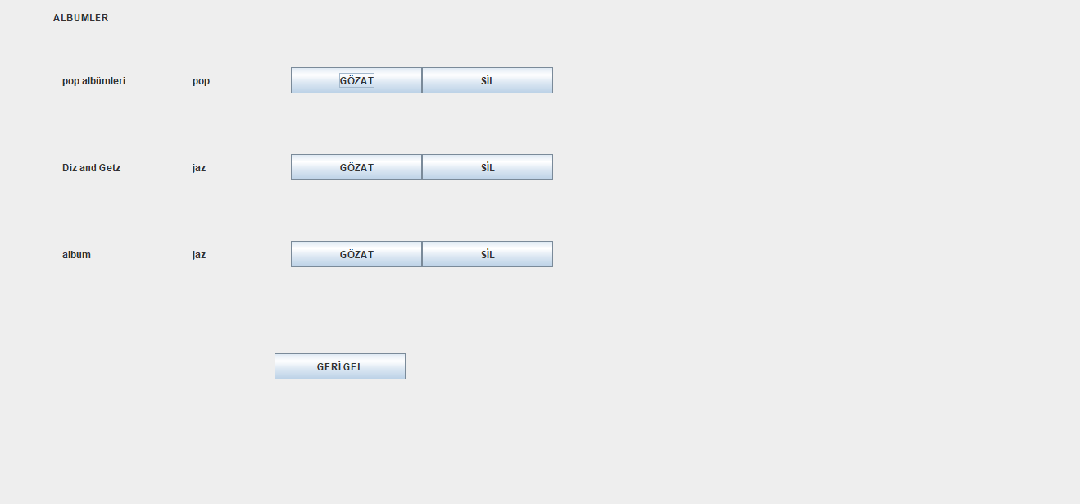

# https://cdn.discordapp.com/attachments/768551331568287816/844304968285683752/Ekran_Alntsproje3.PNG

# Pseudo Code:

1-Kullanıcı adı ve şifresini kontrol et. Yanlışsa uyarı ver, doğruysa normal paneline geç.

2-Giriş başarılı ise şarkılar tablosunda en çok dinlenen 10 şarkıyı göster.

3-Türlerine göre en çok dinlenen 10 şarkıyı arayüzü üzerinde göster.

4-Çalma listelerini başlangıçta boş olarak ayarla.

5-Liste üzerindeki ekle butonlarına tıklanırsa kullanıcının çalma listesindeki ilgili bölüme ekleme yap.

6-Çalma listeleri butonuna tıklanırsa kullanıcının çalma listelerini göster.

7-Dinle butonuna tıklanırsa dinlenme sayısını güncelle.

8-Premium kullanıcılar butonuna tıklanırsa veritabanındaki Premium kullanıcıları göster.

9-Premium kullanıcılar takip edilirse kullanıcın çalma listelerini göster.

10-Takip edilen kullanıcının şarkılarını ekle butonuna tıklanırsa kendi listene ekle.

11-Tümünü ekle butonuna tıklanırsa ilgili listenin tümünü kullanıcının listesine ekle.

12-Tablolar butonuna tıklanırsa veritabanındaki tüm tabloları göster.

13-Admin paneline girilirse ekle, sil ve güncelle işlemleri yap.

# ER DİYAGRAMI:

# Screenshot_8.png

# Screenshot_6.png

****

# KAYNAKÇA:

# <https://www.youtube.com/watch?v=ohNqQagkDDY>

# <https://www.javatpoint.com/example-to-connect-to-the-mysql-database>

# <https://mertcangokgoz.com/temel-mysql-komutlari/>

<https://docs.oracle.com/javase/tutorial/uiswing/layout/grid.html>